**Czy istnieją konkretne zasady tworzenia kart menu?**

**Prowadzisz lub chcesz otworzyć restaurację, ale nie wiesz, jak stworzyć kartę menu? Poznaj klucz do osiągnięcia sukcesu w branży gastronomicznej!**

Wiele osób myśli, że tworzenie restauracyjnych menu jest proste, gdyż w tym procesie nie obowiązują żadne reguły. Jest to bardzo błędny sposób myślenia. **Zasady tworzenia kart menu** i ich odpowiednie zastosowanie mogą okazać się tym, dzięki czemu twoja restauracja zyska wielu lojalnych klientów. Dlaczego jednak są one tak ważne i w czym leży moc tych zasad? Jeśli chcesz się tego dowiedzieć, ta publikacja jest właśnie dla ciebie!

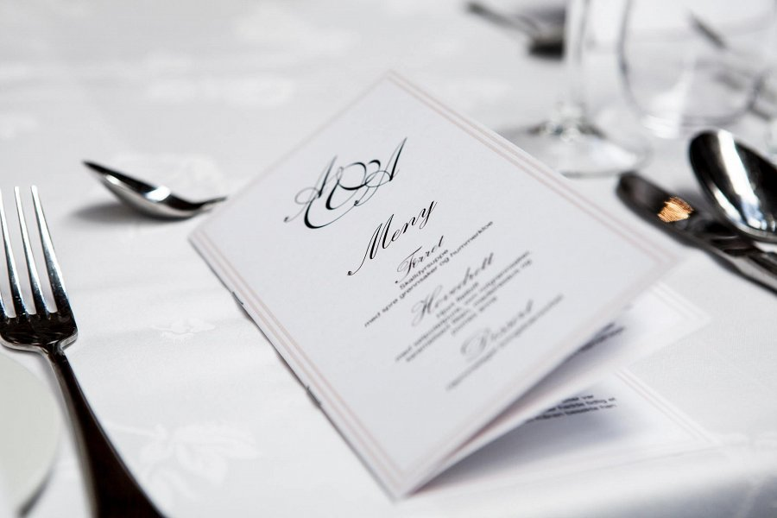

**Zasady tworzenia kart menu - co leży u ich podstaw?**

Jeśli zadajesz sobie to pytanie, to znaczy, że jesteś na dobrej drodze do rozwinięcia swojej restauracji. Samo poruszenie tego tematu jest bowiem znakiem, że strategiczne myślenie nie jest ci obce. Strategia jest dokładnie tym, co stoi u podstaw *zasad tworzenia kart menu*. Każdy, kto chce, by jego menu pozytywnie oddziaływało na klientów, powinien zacząć właśnie od ułożenia odpowiedniej strategii. Proces ten wymaga przede wszystkim dokonania właściwej analizy tzw. food cost oraz ogólnej analizy cen, ale także podstawowych mechanizmów psychologicznych wpływających na decyzję kupujących.

**Jakie korzyści płyną z dobrego menu?**

Dokonanie dogłębnej analizy wszystkich wymienionych wyżej czynników pozwala nam na opracowanie właściwej strategii, która z kolei jest podstawą stworzenia dobrego menu, które zachęci naszych klientów do zakupu, a więc przyniesie nam zyski. [Zasady tworzenia kart menu](https://enterpriseadvisors.pl/szkolenia-horeca/zasady-tworzenia-karty-menu-i-karty-napojow/) stanowią więc podstawę rozwoju restauracji. Poznanie ich tajników jest zaś tym, co pozwala na osiągnięcie pysznego sukcesu.